系统安装步骤
- 打开系统包目录里setup.exe安装文件（setup.exe正常在包目录里面，否则在包外面）
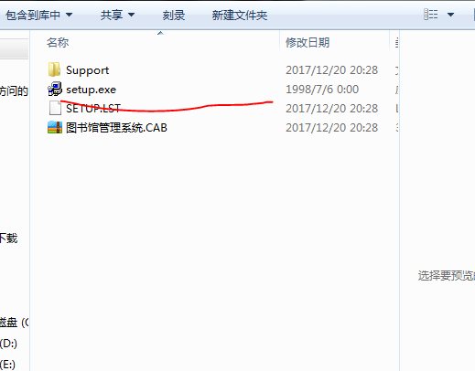

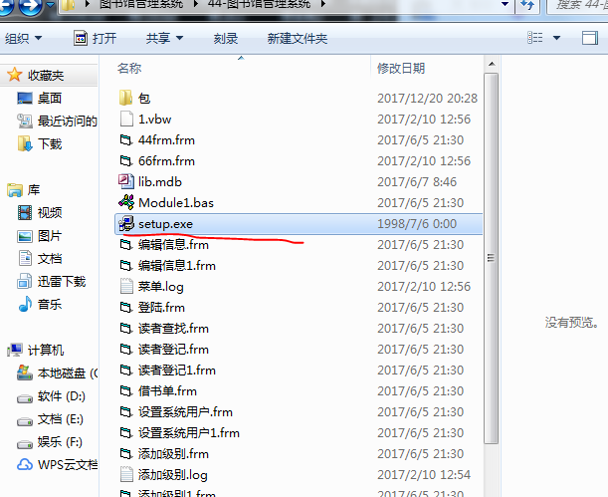

- 打开setup.exe安装文件，点击确定安装
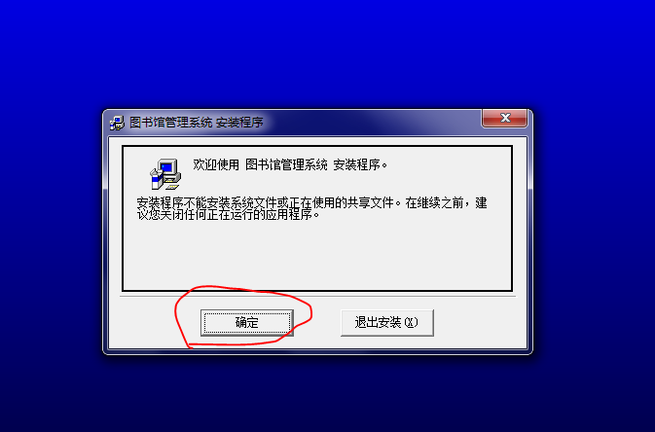

- 选择默认安装目录，点击电脑图标，安装
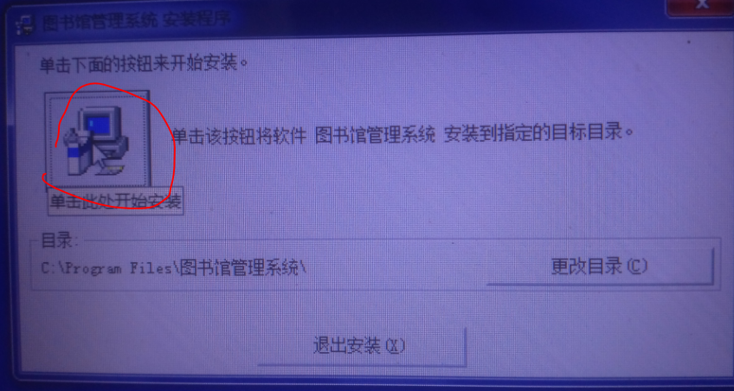

- 选择安装系统，点击继续
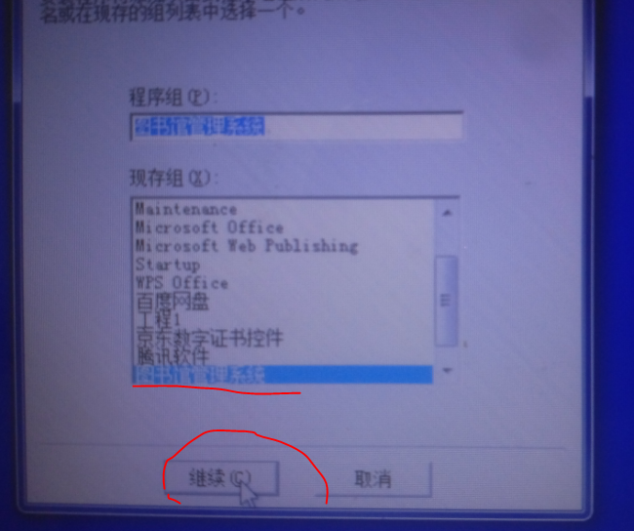

5.出现下面的情况，点击忽累按钮，否则点击是，直到安装成功。
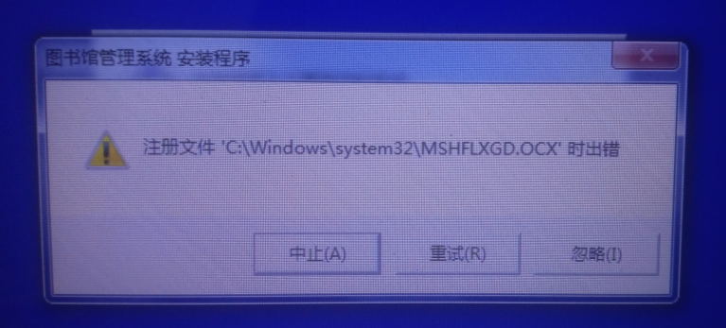

5.然后在回到系统目录下，打开exe 文件，系统可以正常运行。
